

Název projektu: | ZŠ Háj ve Slezsku – Modernizujeme školu
Číslo projektu: | CZ.1.07/1.4.00/21.3459
Oblast podpory: | Zlepšení podmínek pro vzdělávání na základních školách  Vzdělávání pro konkurenceschopnost  č. výzvy 21, prior. osa 7.1. Počáteční vzdělávání

Výuková oblast: | Člověk a příroda
Název materiálu: | VY_32_INOVACE_316
Ročník: | 8.
Sada: | Fyzika
Druh: | Test
Autor: | Mgr. Květoslava Latoňová
Název: | Elektřina úvod

Anotace: | Test slouží k zjištění znalostí a pochopení učiva elektrování, elektrické pole, elektrické napětí, elektrický proud.
Datum vytvoření: | 10. 12. 2012
Datum ověření: | 11. 12. 2012


skupina A: jméno: ......................................

1) Jaký náboj má elektron ………………….., proton …………………… a neutron ………………….. .

2) Jakým způsobem dochází k elektrování? ………………………………………..

3) Kationt má více ……………………….. .

4) Souhlasně zelektrovaná tělesa se ………………………….. .

5) Kdy zaniká elektrické pole? …………………………………………………………….

6) Nakresli siločáry kolem kladného náboje:

7) Napiš značku, jednotku a měřidlo elektrického proudu.
……………………………………………………………………………………………………….

8) Z čeho se skládá galvanický článek?
……………………………………………………………………………………………………….
skupina B: jméno: ......................................

1) Atom se skládá z …………………..………., …………………………… a
…………………………….. .

2) K čemu dochází při elektrování těles? …………………………………………….

3) Aniont má více ………………………………….. .

4) Nesouhlasně zelektrovaná tělesa se ………………………………………. .

5) Kde se vyskytuje elektrické pole? …………………………………………………..

6) Nakresli siločáry kolem záporného náboje:

7) Napiš značku, jednotku a měřidlo elektrického napětí.
……………………………………………………………………………………………………….

8) Co je to elektrolyt? …………………………………………………………………………

skupina A: jméno: ......................................

1) Jaký náboj má elektron záporný, proton kladný a neutron žádný.

2) Jakým způsobem dochází k elektrování? třením, přímým dotykem, ionizací, chemicky, elektromagnetická indukce, ...
3) Kationt má více protonů .

4) Souhlasně zelektrovaná tělesa se odpuzují.

5) Kdy zaniká elektrické pole? vybitím elektrického náboje

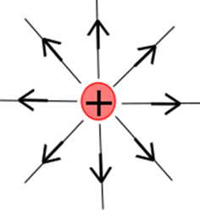
6) Nakresli siločáry kolem kladného náboje:

7) Napiš značku, jednotku a měřidlo elektrického proudu.
I; ampér A; ampérmetr

8) Z čeho se skládá galvanický článek?
2 elektrody + elektrolyt

skupina B: jméno: ......................................

1) Atom se skládá z protonů, neutronů a elektronů.

2) K čemu dochází při elektrování těles? přenosu elektronů

3) Aniont má více elektronů.

4) Nesouhlasně zelektrovaná tělesa se přitahují.

5) Kde se vyskytuje elektrické pole? kolem elektricky nabitého tělesa.

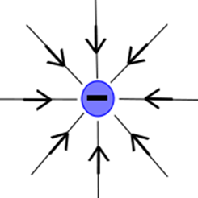
6) Nakresli siločáry kolem záporného náboje:

7) Napiš značku, jednotku a měřidlo elektrického napětí.
U; volt V; voltmetr

8) Co je to elektrolyt? roztok s volnými ionty

